Juan Jose Blandón Arango

Plan de pruebas de software

Contenido
Plan de Pruebas de Software 3
Historial de Versiones 3
Información del Proyecto 3
Resumen Ejecutivo 3
Alcance de las Pruebas 3
Algoritmo 1 – Media de 10 alumnos 4
Elementos de Prueba 4
Nuevas Funcionalidades a Probar 4
Pruebas de Regresión 4
Criterios de Aceptación 4
Algoritmo 2 – Conteo mayores y menores o iguales a 10 6
Elementos de Prueba 6
Nuevas Funcionalidades a Probar 6
Pruebas de Regresión 6
Criterios de Aceptación 6
Algoritmo 3 – Conteo mayores, menores e iguales a 10 8
Elementos de Prueba 8
Nuevas Funcionalidades a Probar 8
Pruebas de Regresión 8
Criterios de Aceptación 8
Algoritmo 4 – Mayor, menor, suma y media (n números) 9
Elementos de Prueba 9
Nuevas Funcionalidades a Probar 9
Pruebas de Regresión 9
Criterios de Aceptación 10
Algoritmo 5 – Conteos y clasificación (pares/impares) 11
Elementos de Prueba 11
Nuevas Funcionalidades a Probar 11
Pruebas de Regresión 11
Criterios de Aceptación 11
Algoritmo 6 – Mayor de 3 números 13
Elementos de Prueba 13
Nuevas Funcionalidades a Probar 13
Pruebas de Regresión 13
Criterios de Aceptación 13
Algoritmo 7 – Ordenar 3 números de mayor a menor 15
Elementos de Prueba 15
Nuevas Funcionalidades a Probar 15
Pruebas de Regresión 15
Criterios de Aceptación 15
Criterios Generales de Suspensión 17
Criterios Generales de Reanudación 17
Entregables 17
Recursos 18
Personal 18
Cronograma 18
Premisas 18
Riesgos 18
Glosario 18

Plan de Pruebas de Software
Proyecto: Algoritmos Básicos en PSeInt
Fecha: 09/02/2026

Historial de Versiones
Fecha | Versión | Autor | Organización | Descripción
09/02/2026 | 1.0 | Estudiante | Institución Académica | Plan de pruebas aplicado a 7 algoritmos en PSeInt

Información del Proyecto
- Empresa / Organización: Institución Académica
- Proyecto: Algoritmos Básicos en PSeInt
- Fecha de preparación: 09/02/2026
- Cliente: Área Académica
- Patrocinador principal: Docente de Programación
- Gerente / Líder de Proyecto: Docente Responsable
- Gerente / Líder de Pruebas de Software: Estudiante

Resumen Ejecutivo
Este documento define el Plan de Pruebas de Software aplicado de forma individual (1 a 1) a siete algoritmos desarrollados en PSeInt. El objetivo es verificar que cada algoritmo cumpla correctamente su propósito lógico mediante pruebas funcionales manuales. El plan es de tipo detallado, adecuado a un entorno académico, con recursos y tiempo limitados.

Alcance de las Pruebas
Las pruebas cubren exclusivamente la validación lógica y funcional de los algoritmos definidos, sin considerar aspectos de rendimiento, interfaces gráficas o integración con otros sistemas.

Algoritmo 1 – Media de 10 alumnos

Elementos de Prueba
- Algoritmo de cálculo de promedio

Nuevas Funcionalidades a Probar
- Ingreso de 10 notas
- Cálculo correcto de la media aritmética

Pruebas de Regresión
- Repetir pruebas con distintos valores de notas

Criterios de Aceptación
- Media calculada correctamente

ALGORITMO 1 – Media de 10 alumnos
Explicación de la prueba:
El algoritmo calcula el promedio de 10 notas ingresadas. Se valida la correcta suma y división.
Pruebas de Caja Negra:
- Entradas: 10 valores iguales → Salida: media correcta.
- Entradas variadas → Salida: promedio esperado.
Condición de entrada | Clases válidas | Clases no válidas
notas | 0≥ o ≤10(1) | Notas <0 (3)  Notas >10 (4)  No es un numero(5)
Cantidad de notas | 0≥ o ≤10(2) | Cantidad Notas <0 (6)  Cantidad Notas >10 (7)

Ejemplo: clase valida
notas | Clases incluidas
1,2,3,4,5,6,7,8,9,10 | (1),(2)
Ejemplo: clase invalida
notas | Clases incluidas
0,1,2,3,4,5,6,8,9,10 | (1),(8)
-1,2,3,4,5,6,7,8,9,10 | (2),(3)
A,2,3,4,5,6,7,8,9,10 | (2),(5)
-2,11,a | (3),(4),(5),(7)
No hay notas | (6)
1,2,3,4,5,6,7,8,9,10,11 | (7)
Pruebas de Caja Blanca:
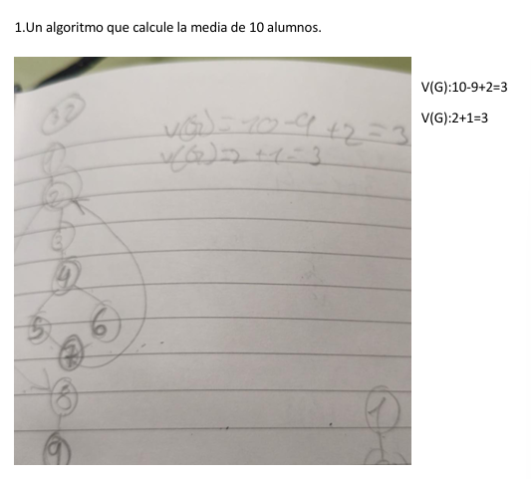

Algoritmo 2 – Conteo mayores y menores o iguales a 10

Elementos de Prueba
- Algoritmo de conteo condicional

Nuevas Funcionalidades a Probar
- Identificación correcta de números mayores a 10
- Identificación correcta de números menores o iguales a 10

Pruebas de Regresión
- Reejecución con valores variados

Criterios de Aceptación
- Conteos correctos según condición

ALGORITMO 2 – Conteo mayores y menores o iguales a 10
Explicación de la prueba:
El algoritmo clasifica números según su valor respecto a 10.
Pruebas de Caja Negra:
Condición de entrada | Clases válidas | Clases no válidas
10 numeros | Numeros = 10 (1) | Numeros < 10 (2)  Numeros >10 (3)  No es numero (4)

Ejemplo de clase valida
Numeros | Clase incluida
1,2,3,4,5,6,7,8,9,10 | (1)

Ejemplo de clase invalida
Numeros | Clase incluida
1,2,3,4,5,6,7,8,9,10,11 | (2)
1,2,3,4,5,6,7,8,9 | (3)
1,2,3,4,5,6,7,8,9,a | (4)
1,2,3,4,5,6,7,8,9,10,A | (2),(4)
Pruebas de Caja Blanca:
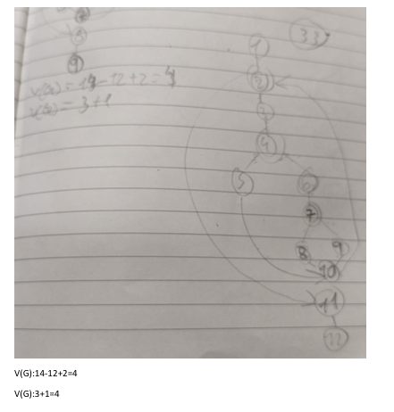

Algoritmo 3 – Conteo mayores, menores e iguales a 10

Elementos de Prueba
- Algoritmo de comparación múltiple

Nuevas Funcionalidades a Probar
- Clasificación correcta en tres categorías

Pruebas de Regresión
- Repetición con distintos conjuntos de datos

Criterios de Aceptación
- Resultados correctos en las tres categorías

ALGORITMO 3 – Conteo mayores, menores e iguales a 10
Explicación de la prueba:
Clasifica números en tres categorías.
Pruebas de Caja Negra:
Condicion de entrada | Clase valida | Clase no valida
10 numeros | Numeros = 10 (1) | Numeros < 10 (2)  Numeros >10 (3)  No es numero (4)
Ejemplo de clase valida
Numeros | Clase incluida
1,2,3,4,5,6,7,8,9,10 | (1)

Ejemplo de clase invalida
Numeros | Clase incluida
1,2,3,4,5,6,7,8,9,10,11 | (2)
1,2,3,4,5,6,7,8,9 | (3)
1,2,3,4,5,6,7,8,9,a | (4)
1,2,3,4,5,6,7,8,9,10,A | (2),(4)

Pruebas de Caja Blanca:
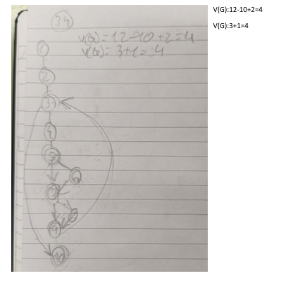

Algoritmo 4 – Mayor, menor, suma y media (n números)

Elementos de Prueba
- Algoritmo de análisis numérico

Nuevas Funcionalidades a Probar
- Identificación de mayor y menor
- Cálculo correcto de suma y media

Pruebas de Regresión
- Cambios en el valor de n

Criterios de Aceptación
- Valores correctos para mayor, menor, suma y media

ALGORITMO 4 – Mayor, menor, suma y media
Explicación de la prueba:
Analiza una cantidad n de números.
Pruebas de Caja Negra:
Condicion de entrada | Clase valida | Clase no valida
N numeros introducidos | Numeros ≥0 o ≤ 100(1) | Numeros < 0 (2)  Numeros >100 (3)  No es numero (4)
Ejemplo de clase valida
Numeros | Clase incluida
1,2,3,4,5 | (1)

Ejemplo de clase invalida
Numeros | Clase incluida
-1,2,3,4,5,6,7,8,9,10, | (2)
0,2,3,4,5,6,7,8,9,101 | (3)
1,2,3,4,5,6,7,8,9,a | (4)
-1,2,3,4,5,6,7,8,9,10,A | (2),(4)
-1,2,3,4,5,6,7,8,9,101,A | (2),(3),(4)
Pruebas de Caja Blanca:
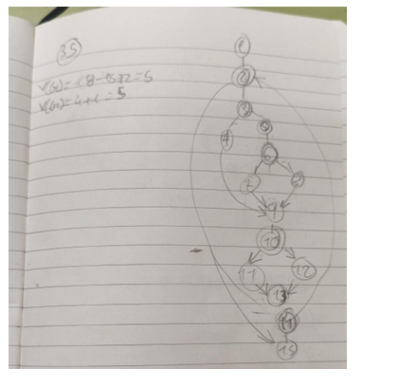

Algoritmo 5 – Conteos y clasificación (pares/impares)

Elementos de Prueba
- Algoritmo de conteo múltiple

Nuevas Funcionalidades a Probar
- Conteo por valor y paridad

Pruebas de Regresión
- Pruebas con números pares e impares

Criterios de Aceptación
- Conteos correctos en todas las categorías

ALGORITMO 5 – Conteos y clasificación
Explicación de la prueba:
Clasifica números por valor y paridad.

Pruebas de Caja Negra:
Condicion de entrada | Clase valida | Clase no valida
N numeros enteros | Numero = entero (1) | Numero no entero (2)  No es un numero (3)
Ejemplo de clase valida
Numeros | Clase incluida
1,2,3,4,5,6,7,8,9,10 | (1)

Ejemplo de clase invalida
Numeros | Clase incluida
1,2,3 .14,5 | (2)
1,2,3,4,5,6,7,8,9,z | (3)
1,2,3 .14,5,z | (2),(3)

Pruebas de Caja Blanca:
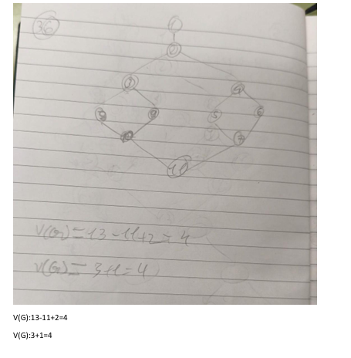

Algoritmo 6 – Mayor de 3 números

Elementos de Prueba
- Algoritmo de comparación simple

Nuevas Funcionalidades a Probar
- Identificación del mayor valor

Pruebas de Regresión
- Cambiar el orden de los valores de entrada

Criterios de Aceptación
- Número mayor identificado correctamente

ALGORITMO 6 – Mayor de 3 números
Explicación de la prueba:
Determina el mayor de tres valores.
Pruebas de Caja Negra:
Condicion de entrada | Clase valida | Clase no valida
3 numeros enteros | Numero = entero (1)  Numero = 3 (2) | Numero < 3 (3)  Numero > 3 (4)  No es numero (5)  No es entero (6)
Ejemplo de clase valida
Numeros | Clase incluida
1,2,3 | (1),(2)

Ejemplo de clase invalida
Numeros | Clase incluida
1,2,3.14 | (2),(6)
1,2, | (3)
1,2,3,4 | (4)
1,2,3,4,14 | (4),(6)
1,2,A | (2),(5)

Pruebas de Caja Blanca:
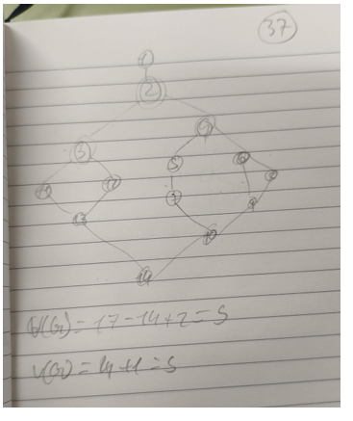

Algoritmo 7 – Ordenar 3 números de mayor a menor

Elementos de Prueba
- Algoritmo de ordenamiento

Nuevas Funcionalidades a Probar
- Orden correcto de los números

Pruebas de Regresión
- Pruebas con números iguales y distintos

Criterios de Aceptación
- Secuencia ordenada correctamente

ALGORITMO 7 – Ordenar 3 números
Explicación de la prueba:
Ordena tres números de mayor a menor.
Pruebas de Caja Negra:
Condicion de entrada | Clase valida | Clase no valida
3 numeros enteros | Numero = entero (1)  Numero = 3 (2) | Numero < 3 (3)  Numero > 3 (4)  No es numero (5)  No es entero (6)
Ejemplo de clase valida
Numeros | Clase incluida
1,2,3 | (1),(2)

Ejemplo de clase invalida
Numeros | Clase incluida
1,2,3.14 | (2),(6)
1,2, | (3)
1,2,3,4 | (4)
1,2,3,4,14 | (4),(6)
1,2,A | (2),(5)

Pruebas de Caja Blanca:
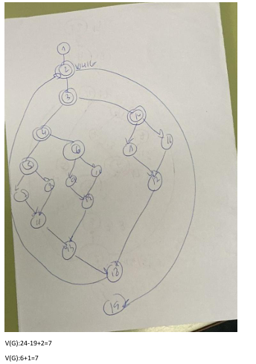

Criterios Generales de Suspensión
- Error lógico que impida continuar la ejecución

Criterios Generales de Reanudación
- Corrección del error y validación exitosa

Entregables
- Plan de Pruebas de Software
- Casos de prueba por algoritmo
- Evidencias de ejecución

Recursos
- Hardware: Computador personal
- Software: PSeInt

Personal
- Estudiante (Desarrollador / Tester)
- Docente (Supervisor)

Cronograma
- Pruebas por algoritmo: 1 día cada uno

Premisas
- Datos de entrada válidos
- Entorno PSeInt disponible

Riesgos
- Errores lógicos en condiciones o ciclos
Mitigación: pruebas con valores límite y repetición de casos

Glosario
- PSeInt: Herramienta para desarrollar pseudocódigo
- Prueba funcional: Validación del resultado esperado

